

26 сентября 2026 г. | г. Москва

Коммерческое предложение
CLASSIC 90.2 (4x25)
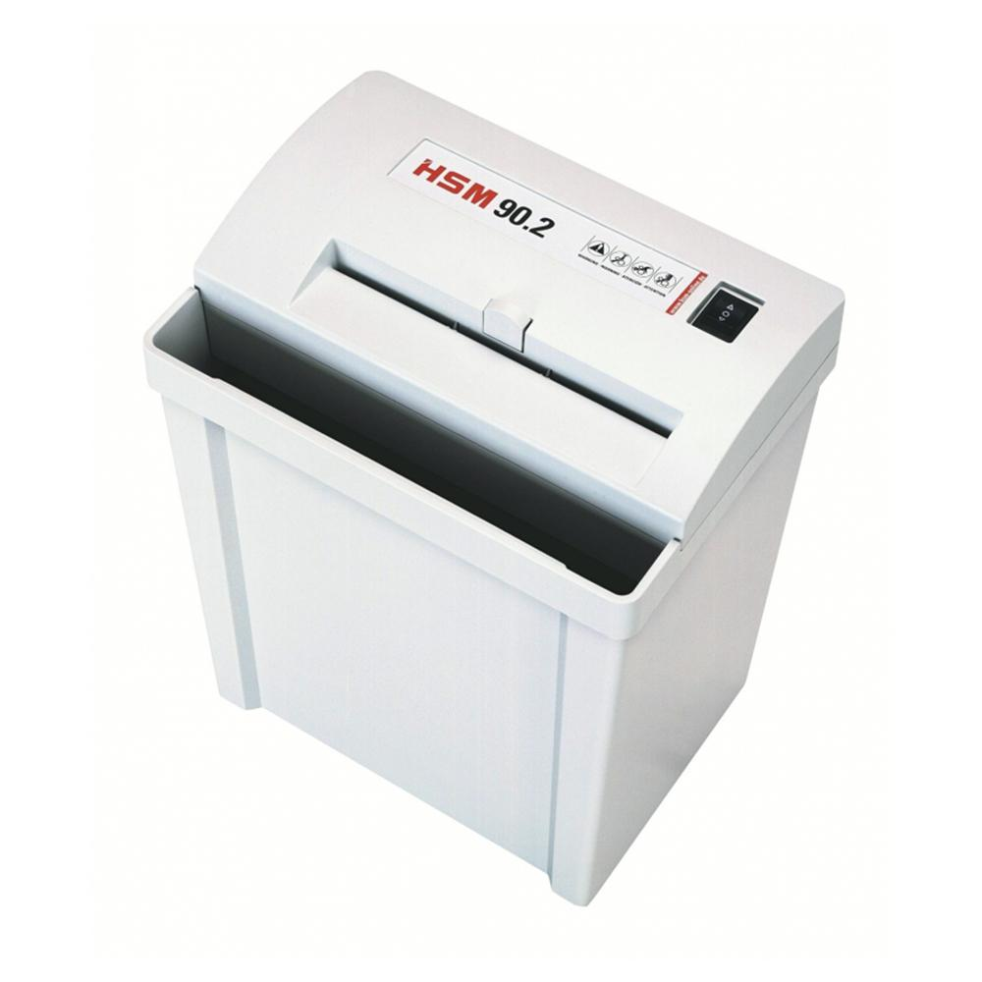 | Описание:  Персональный уничтожитель документов с перекрестной резкой, может также использоваться как контейнер для бумаг не конфиденциального содержания, благодаря его частично открытой корзине.  Режущий блок уничтожителя легко снимается с корзины.  Кнопка управления с функциями старт/стоп и реверс.  Автоматический контроль пуск/стоп.  Двигатель оснащен защитой от перегрева.

Параметры | Значение
Серия: | Classic
Тип: | Персональные
Тип резки: | Перекрестный
Размер частицы, мм: | 4x25
Уровень секретности по DIN-32757: | 3
Уровень секретности по DIN 66399: | P-4
Количество уничтожаемых листов 70 г/м: | 6
Количество уничтожаемых листов 80 г/м: | 4
Емкость корзины, л: | 25
Скорость резки, мм/сек.: | 60
Ширина входа, мм: | 225
Мощность, Вт: | 150
Уровень шума, Дб: | 60
Реверс: | Да
Защита от перегрева: | Да
Система энергосбережения: | Да
Высота, мм: | 423
Ширина, мм: | 326
Глубина, мм: | 240
Вес, кг: | 4,5
Монолитные ножи: | Да

Фактические параметры товара могут отличаться от заявленного производителем в технической документации как в большую, так и в меньшую сторону в пределах допустимой погрешности не более 10%.
Это в равной степени относится как к размеру частиц, так и к уровню шума, скорости и количеству уничтожаемых листов. Данная погрешность является технологической нормой и не считается дефектом.
На изменение параметров может оказывать влияние плотность уничтожаемой бумаги и фактическое напряжение в сети.

Цена: 32 879 руб. 00 коп.
Гарантия:
Сроки поставки товара:
Срок действия ценового предложения:

Генеральный директор Миронов Б.Б.

